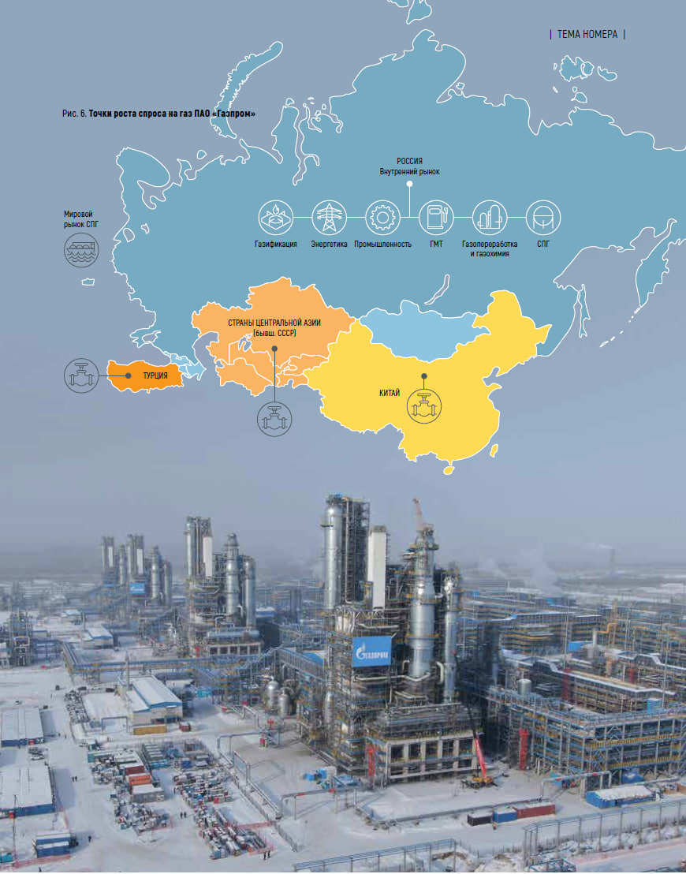

Рисунок 2.1- Точки роста спроса на газ ПАО «Газпром»